Информация о материально-техническом обеспечении образовательной деятельности
- об оборудованных учебных кабинетах  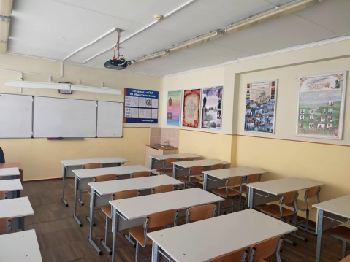  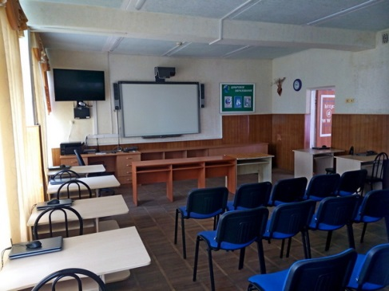  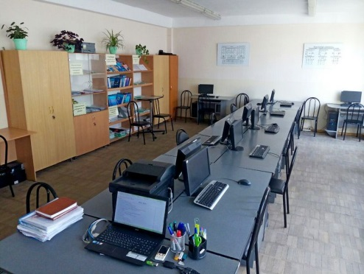  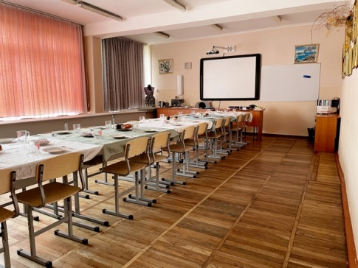  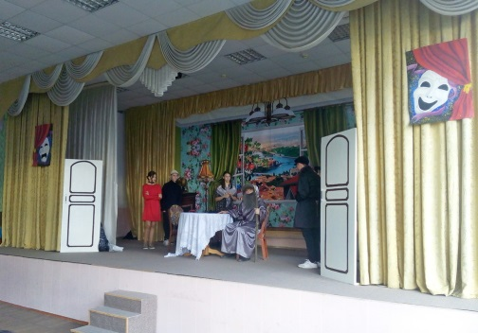 | - Оборудованных учебных кабинетов - 40, из них:  кабинетов начальной школы 15; химии - 1; физики - 1;  биологии - 1; географии - 1; информатики - 1;  музыки - 1; технологии – 1.  - Библиотека, с возможностью работы на стационарном компьютере, расположенном в помещении библиотеки, с выходом в Интернет,  - Методический кабинет - 1 с возможностью работы на ноутбуках с выходом в Интернет; оснащенный средствами сканирования; с наличием рабочих программ по всем предметам НОО, ООО, СОО, внеурочной деятельности  - Актовый зал, предназначенный для проведения различных учебных и творческих мероприятий, в том числе занятий внеурочной деятельности, оборудованный микрофонами, микрофонной стойкой, акустической системой, системой обработки звука (усилители мощности, микшеры), мультимедийным проектором с проекционным экраном
- об объектах для проведения практических занятий  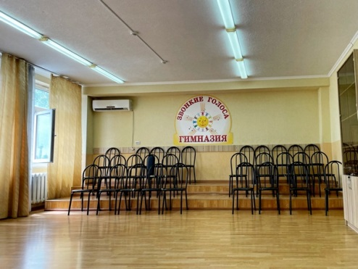 | Кабинеты физики, биологии, химии, географии оснащены учебно-лабораторным оборудованием, полученным в рамках модернизации системы общего образования. Кабинеты начальных классов оснащены учебно-лабораторным оборудованием для практических занятий в рамках реализации ФГОС НОО. Оборудование кабинетов позволяет реализовывать практическую часть рабочих программ в соответствии с календарно-тематическим на учебный год в каждой параллели начального общего, основного общего и среднего общего образования.  Занятия по предмету «Музыка», занятия по внеурочной деятельности проводятся в кабинете музыки. Объект предназначен для формирования и развития творческих способностей обучающихся, практических навыков.  В актовом зале гимназии проводятся занятия по внеурочной деятельности, а в спортивном – по дополнительному образованию.  Объекты предназначены для практических занятий музыкой, развития творческих и спортивных способностей обучающихся. Актовый зал и спортивный оснащены специальным оборудованием.
- об объектах спорта  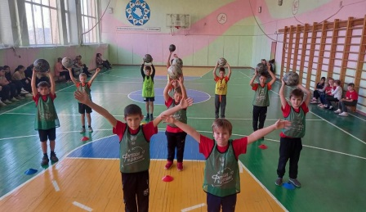  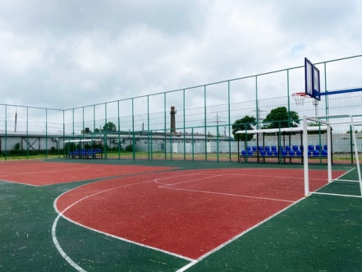 | Имеется один спортивный зал, большой (площадь 505 кв. м.)  В ОО имеются открытые спортивные сооружения, в которых основные занятия и соревнования проводятся на открытом воздухе: поле для занятий мини-футболом, игровые площадки по различным видам спорта (баскетбол, волейбол, футбол), беговые дорожки.
- о средствах обучения и воспитания | Приобретено в рамках федерального проекта  "Цифровая образовательная среда":  - интерактивный комплекс - 2,  - ноутбуки для учащихся-30,  - ноутбуки для педагогов - 8,  - принтер - 1  - Интерактивных досок – 13  - Интерактивные комплексов - 2  - Мультимедийных проекторов - 49  - Документ-камер - 4  - Компьютеров - 51  - Музыкальных центров - 2  - МФУ - 10  - Видеокамера - 42  - Цифровых фотоаппаратов – 1  Создана единая локальная сеть, соединяющая 15 компьютеров
- о библиотеке | Федеральный перечень учебников, допущенных к использованию при реализации имеющих государственную аккредитацию образовательных программ начального общего, основного общего, среднего общего образования организациями, осуществляющими образовательную деятельность
- Информация об условиях питания обучающихся, в том числе инвалидов и лиц с ОВЗ  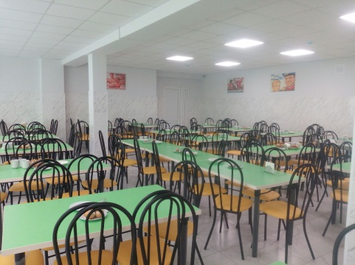  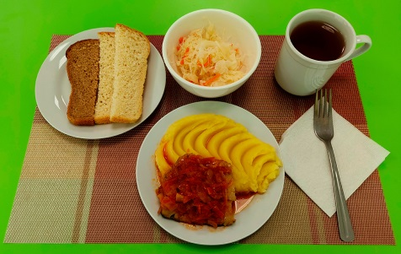 | - Число посадочных мест -200
- информация об условиях охраны здоровья обучающихся  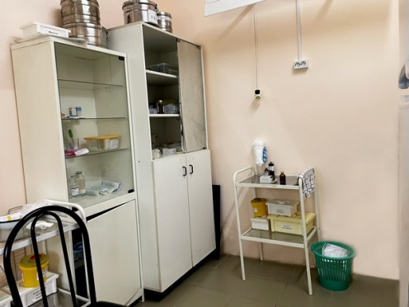 | Медицинское обслуживание учащихся  гимназии осуществляет  детская поликлиника города Белореченска  Приём в оборудованном и оснащённом в соответствии с требованиями СанПиН медицинском кабинете в школе ведёт медсестра - Бочкарева Людмила Алексеевна.  Школьный врач не ведёт приём детей - она оказывает неотложную, экстренную медицинскую помощь.  Национальный календарь прививок  Вакцинация обучающихся  Диаскинтест в диагностике туберкулёза  Диаскинтест: постановка, прочтение  Диаскинтест: что это такое и как его делают  Всё, что нужно знать о диаскинтесте  Грипп  Внимание! Вакцинация против гриппа!  Грипп не пройдёт!  Covid -19  О дополнительных мерах по профилактике новой коронавирусной инфекции  Памятка родителям по профилактике COVID -19
- информация о доступе к  информационным системам и информационно-телекоммуникационным  сетям  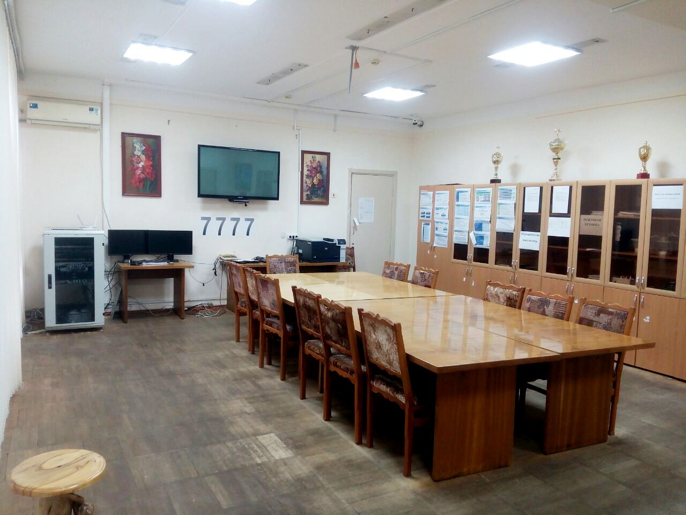 | В МАОУ гимназии в соответствии со ст.18 ФЗ №273 обеспечен доступ в учебных кабинетах и библиотеке к информационным справочным и поисковым системам, а также иным информационным ресурсам. Библиотечный фонд укомплектован печатными и электронными версиями учебных изданий (включая учебники и учебные пособия), методическими и периодическими изданиями по всем входящим в реализуемые основные образовательные программы учебным предметам, курсам, дисциплинам (модулям).  Обучающиеся имеют возможность работать в сети Интернет на уроках информатики для поиска информации, оформления работ, создания презентаций, для проведения классных часов, подготовки проектов, конкурсов, родительских собраний и других мероприятий с использованием ПК и ИКТ. На сайте школы предусмотрена версия для слабовидящих.  В свободное от уроков время каждый желающий (учитель или ученик) благодаря доступу к сети Интернет может воспользоваться техническими и сетевыми ресурсами для выполнения учебных задач.  В методическом кабинете школы расположены компьютеры с выходом в Интернет для организации работы педагогических работников.  Все учащиеся гимназии и их родители (законные представители) имеют доступ в АИС "Сетевой город. Образование" в единую региональную информационную систему Краснодарского края https://sgo.rso23.ru/  Создан постоянно пополняющийся и обновляющийся сайт, на котором располагается информация о гимназии.  https://bel-gimnaz.narod.ru/index.htm
- информация об  электронных образовательных  ресурсах,  к которым обеспечивается доступ обучающихся,  в том числе: | сторонние  электронные  образовательные и информационные ресурсы  (при наличии). | - Министерство науки и высшего образования РФ,  - Министерство просвещения Российской Федерации,  - Федеральный центр информационно-образовательных ресурсов,  - Федеральный портал Российского образования ,  - Единое окно доступа к информационным ресурсам ,  - Единая коллекция образовательных ресурсов,  - Перечень сторонних электронных ресурсов

